Slovenský zväz športového rybolovu
Slovenský rybársky zväz – Rada Žilina,
MsO SRZ Nové Zámky

Propozície
LRU – feeder

1. liga
3. dvojkolo

22.9.2023 – 24.9.2023
Bytča
Hričovský kanál

Podľa plánu športovej činnosti pre rok 2023 Slovenský zväz športového rybolovu a SRZ Rada Žilina v spolupráci s MsO SRZ Nové Zámky a MO SRZ Bytča usporiada športové rybárske preteky – LRU feeder 1. liga 3. dvojkolo.

Účastníci pretekov: družstvá MO, MsO SRZ

1.liga | družstvo MO, MsO SRZ | Súčet umiestnení | CIPS Body | Poradie
1 | Banská Bystrica Czechoslovakia FT | 94,0 | 116 875 | 6
2 | Bratislava V A ŠK FT Abramis A | 130,5 | 90 725 | 10
3 | Dolný Kubín Robinson FT | 100,0 | 120 700 | 7
4 | Dunajská Lužná Marcel Van Den Eynde | 73,0 | 130 145 | 2
5 | Dunajská Streda C Gold FT | 78,0 | 129 050 | 3
6 | Galanta Sensas FT | 145,5 | 79 425 | 11
7 | Nová Baňa Masterfish | 79,0 | 137 125 | 4
8 | Nové Zámky Team Maros Mix Slovakia | 72,0 | 139 900 | 1
9 | Považská Bystrica FT Zelo | 89,0 | 120 275 | 5
10 | Sereď FT | 118,0 | 99 900 | 8
11 | Štúrovo Colmic | 150,0 | 76 100 | 12
12 | Šurany Colmic FT | 119,0 | 97 200 | 9

Termín konania: 22.9.2023 – 24.9.2023

Miesto konania: Bytča, Hričovský kanál č. revíru 3-1031-1-1

Organizačný štáb:
Riaditeľ pretekov: Anton Dinka
Garant rady SRZ: Miroslava Pavelková
Hlavný rozhodca: Tibor Petruš
Sektoroví rozhodcovia: Fedor Haluška, Miroslava Pavelková
Technický vedúci: Marek Gergel
Bodovacia komisia: Hlavný rozhodca + 2 zabezpečí organizátor
Zdravotnícke zabezpečenie: v prípade potreby na tel. 112

V prípade nepriaznivej situácie môžu byť preteky preložené alebo zrušené, informácia bude zverejnená týždeň pred pretekmi.

Technické pokyny:
- Športový rybársky pretek je usporiadaný podľa zákona 216/2018 Z.z. § 20 a vykonávacej vyhlášky 381/2018 § 15.
- Preteká sa podľa predpisov SZŠR, súťažných pravidiel pre LRU Feeder a aktuálnych modifikácií pre rok 2023.
- Množstvo krmiva rastlinného pôvodu je stanovené na 12 l a množstvo návnad živočíšneho pôvodu na 2,5 l (z toho môže byť max. 0,5 l kŕmnej patentky.) Množstvo zemných červov (hnojáky, dendrobena) v neporušenom stave je taktiež obmedzené na 0,5 l, avšak môžu byť vo viacerých nádobách (napr. 2 x 0,25 l).
- Všetci pretekári musia mať pri kontrole živú návnadu pripravenú v sade odmerných nádob vzor „Sensas" a pre lovnú patentku vzor „Tubertini“.
- Na základe požiadavky usporiadateľa pretekov SRZ MO Bytča, je každý pretekár povinný mať počas preteku 2 prechovávacie sieťky (druhá sieťka postačuje o min. dĺžke 3m).
- Prechovávanie a delenie úlovkov počas pretekov je na posúdení pretekára tak, aby boli úlovky v maximálnej miere chránené pred úhynom (rovnomerne).

Pretekárska trať:
Breh je trávnatý/kamenistý. Voda mierne tečúca - tečúca, možnosť klesania a stúpania vodnej hladiny. Dno je štrkovo - bahnisté, hĺbka je 2,5-5m.
Výskyt rýb: mrena, nosáľ, plotica, belica, pleskáč, kapor, piest, jalec

Prístup k trati:

GPS: 49°18'53.8"N 18°50'02.9"E

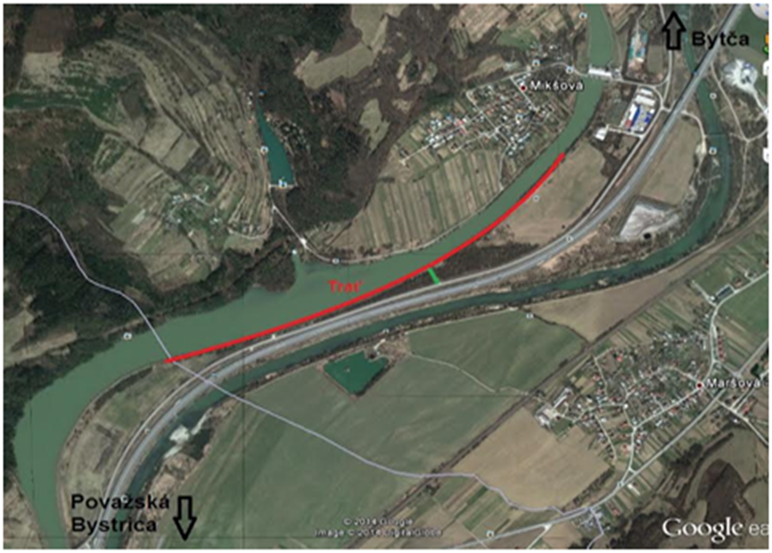

Časový harmonogram:

Piatok 22.9.2023 povinný tréning
08.00 – 09.00 žrebovanie boxov + presun pretekárov
Po vyžrebovaní boxov je povolený vstup pretekárov do boxov + príprava pretekárov
Od 9.00 priebežná kontrola krmiva a živej nástrahy poverenou osobou
09.50 – 10.00 kŕmenie
10.00 – 16.00 povinný tréning
16.00 – 18.00 opustenie boxu

Sobota 23.9.2023
07.00 - 07.30 prezentácia
07.30 - 08.00 otvorenie pretekov a žrebovanie
08.00 - 08.15 presun pred pretekárske miesto
08.15 - 09.50 vstup do pretekárskeho miesta, príprava na preteky, kontrola množstva návnad a nástrah (v prvých 30-60 min. prípravy na preteky)
09:50 - 10.00 kŕmenie
10.00 - 15.00 lovenie
15.00 – 15:30 váženie

Nedeľa 24.9.2023
07.00 - 07.30 prezentácia
07.30 - 08.00 otvorenie pretekov a žrebovanie
08.00 - 08.15 presun pred pretekárske miesto
08.15 - 09.50 vstup do pretekárskeho miesta, príprava na preteky, kontrola množstva návnad a nástrah (v prvých 30-60 min. prípravy na preteky)
09:50 - 10.00 kŕmenie
10.00 - 15.00 lovenie
15.00 – 15:30 váženie
16.30 - vyhodnotenie 3. dvojkola pretekov + celkové vyhodnotenie

Rozpis signálov:
1. signál s/n 08:15 - 90 minút pred začiatkom pretekov povoľuje vstup pretekára na svoje lovné miesto a signalizuje začiatok prípravy. Počas prvých 30 - 60 min prípravy prebehne kontrola krmiva a nástrah, ktoré musia byť umiestnené pred lovným miestom. Po kontrole nástrah a krmiva si pretekár znesie skontrolované krmivo a nástrahy do lovného miesta. Po tejto kontrole nesmie pretekár opustiť lovné miesto bez súhlasu dvoch pretekárov alebo rozhodcu a je zakázané čokoľvek vynášať alebo donášať do priestoru lovného miesta.
2. signál s/n 08:40 - 5minút do začiatku kontroly vnadiacich zmesí a nástrah
3. signál s/n 09:50 - 10 minút pred začiatkom pretekov 10 minútové základné kŕmenie
4. signál s/n 10:00 - začiatok pretekov
5. signál s/n 14:55 - 5 minút do konca pretekov
6. signál s/n 15:00 - koniec pretekov

Záverečné ustanovenia:
- Všetci pretekári musia mať platné registračné preukazy športovca SZŠR a preukazy člena SRZ. Vedúci družstva musí na požiadanie rozhodcu predložiť súpisku družstva.
- Preteká sa za každého počasia. V prípade búrky budú preteky prerušené a bude sa postupovať podľa platných súťažných pravidiel. (čl. 22 súťažných pravidiel LRU-Feeder)
- Každý pretekár preteká na vlastnú zodpovednosť a riziko, za svoje správanie nesie plnú zodpovednosť.
- Tréning pred pretekom je povinný v rámci uvedených podmienok a časového rozmedzia bez možnosti sieťkovania úlovkov.

Občerstvenie: usporiadateľ nezabezpečuje, potrebné zabezpečiť individuálne.

Ubytovanie: usporiadateľ nezabezpečuje, možné zabezpečiť si individuálne
http://www.booking.com/

Informácie o pretekoch: Marek Gergel 0905 265 182

Na zabezpečenie týchto pretekov bol použitý príspevok uznanému športu z Ministerstva školstva, vedy výskumu a športu Slovenskej republiky

Propozície kontroloval predseda ŠO LRU - feeder.

Organizačný štáb Vám želá veľa úspechov na pretekoch.

Petrov zdar!

